BE@CYBERPRO Hírlevél

1. szám

KIADÓ: Universidad Europea 2019. április

SZERKESZTŐK: Maite Villalba, Javier Fernández Copyright © Be@CyberPro Consortium
Különböző tanulmányok szerint komoly hiány van az informatikai szakemberekből, valamint az kiberbiztonságról szóló egyértelmű információkból. Másrészt, a globális munkaerő közel 90%-a férfi. Ennek egyik oka, hogy nincsenek női kiberbiztonsági példaképek, akiket a lányok követni tudnának. Hasonlóképpen, a kiberbiztonsági sztereotípia nem tükrözi azt, ami az a jövőben szeretne lenni.
A Be@CyberPro projekt célja a nemek közötti különbségek kezelése, amivel a számítógépes biztonsági ipar szembesül. A közép-, felső- és szakiskolákkal való együttműködés érdekében a magánszektorbeli vállalatokkal és a felsőoktatási intézményekkel kíván együttműködni a kiberbiztonsági karrier előmozdítása és a nemek közötti különbségek kezelése érdekében. Bulgária, Magyarország, Írország és Spanyolország számos intézménye dolgozik több területen a cél elérése érdekében.

Nyitó értekezlet:
2018. decemberében a projektpartnerek megtartották az első értekezletüket Madridban. Ott szétosztották a projekt különböző feladatait, amely a kérvényben levőket tartalmazza, úgy mint:
- Oktatási platformot a kiberbiztonságról és -szakmáról, amely nyitott oktatási erőforrásokat (OER) fog tartalmazni a diákok és tanárok képzésére és tudatosságának növelésére, valamint a tudatosság növelésére irányuló stratégiát és erőforrásokat a családok számára.
- Átfogó, valósághű helyzeteket használó oktató videójátékot , amelyet többnyelvű virtuális / kiterjesztett valóság formájában
fejlesztenek majd ki és spanyol, ír, bolgár és magyar középiskolákban fognak tesztelni.
- Könyvet a nemi egyenlőséggel kapcsolatos tudatosság növelésére az IKT terén, amelyet e-könyv formára terveznek és az IKT-ban való nemi egyenjogúságról fog szólni.

KÖVETKEZIK: Rövidtávú közös tanári képzés
2019. júniusában a konzorcium középiskolai tanárokkal megtartja az első tesztelést. Ott tesztelni fogják a partnerek által kifejlesztett online tananyag minőségét.
A tesztelés után, júliusban, egy tréning lesz Madridban a projektben részvevő országok tanárai számára a projekt partnerekkel. A cél mentorok képzése, akik majd terjesztik az anyagot a saját országuk iskoláiban, egyetemein és más tanárok között, illetve velük együtt.
Gyakorlati és reflektív feladatokat fognak végezni, a kollaboratív tanulási technikát használva a következő témákból:
- Egyenjogúsági tréning, szexista mikro-agressziók és sztereotípiák.
- Hogyan javítja az egyenjogúság a munkakörnyezetet. A vegyes munkacsapat előnyei a cégeknél.
- A nyitott oktatási erőforrásokat (OER) használó módszerek, amelyeket a projekt során fejlesztenek ki.
- Információ a kibernetikai biztonsági életpályákról és arról, hogyan motiváljuk a fiatal nőket, hogy IKT karriert válasszanak.
- Játékon alapuló tanulási módszerek. A Be@CyberPro videójáték használata.
- Gyakorlati helyzetek, amelyek a csoportreflexiót támogatják.

A Projektről
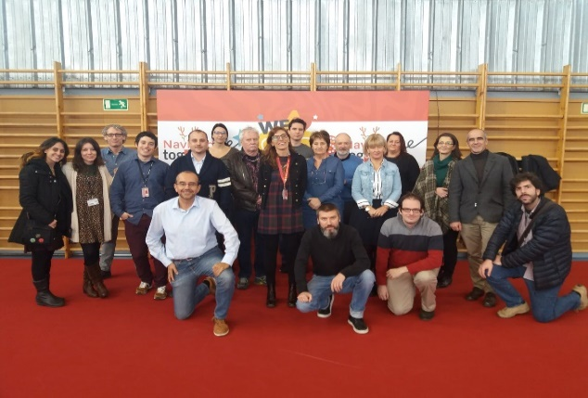
A Be@CyberPro projekt célja a nemek közötti különbségek kezelése, amivel a számítógépes biztonsági ipar szembesül. Magáncégekkel és akadémiai intézményekkel szándékozik együttműködni, hogy középiskolákon és VET-iskolákon keresztül előmozdítsák az kibernetikai biztonságot és kezeljék a nemek közti különbséget. A konzorcium célja készíteni: a) nyilt oktatási erőforrásokat (OER) a diákok és tanárok képzésére és tudatosságának növelésére; b) átfogó oktató-videójátékot és c) könyvet a nemi egyenlőséggel kapcsolatos tudatosság növelésére az IKT terén. A részvevők számos intézményből valók Bulgáriából, Írországból, Magyarországról és Spanyolországból.
A Partnerek az 1. (Nyitó-) Projektértekezleten Madridban (2018. decembere)

CÉLCSOPORTOK
- Felső tagozatos, középiskolás és VET tanulók
- Felső tagozatos, középiskolás és VET tanárok
- Diákok családja
- Hangsúly helyezve a lánytanulókra

ProjeKt-ADATOK
- Cím: Be@CyberPro: Videójáték a kibernetikai biztonsági karrier elősegítésére az iskolákban
- Támogatási megállapodás száma.: 2018-1-ES01-KA201-050461
- Időtartam: November 2018 – November 2020
- Program: ERASMUS+ Acción Clave 2: Cooperación para la innovación y el intercambio de buenas prácticas
- Részvevő országok: Bulgária, Írország, Magyarország és Spanyolország
- Honlap: https://www.beacyberpro.eu/en/

KoordinÁTor
- Kapcsolat: Maite Villalba de Benito, Universidad Europea de Madrid, be.a.cyberpro.euproject@gmail.com

PARTNEREK
- Universidad Europea de Madrid (Spanyolország) Projekt koordinátor
- Colegio JOYFE (Spanyolország)
- Cork Institute of Technology (Írország)
- European Institute of Software, Centre Eastern Europe (Bulgária)
- The Irish Computer Society (Írország)
- PROMPT-H Information Technology Educational, Trade and Service Ltd. (Magyarország)
- Számalk-Szalézi Post-Secondary Vocational School (Magyarország)
- University of Alcalá (Spanyolország)
- 125th School (Bulgária)

